여름 휴가 준비도 SKT와 함께라면 든든!
SKT, 휴가철 로밍·멤버십 혜택 꽉 채웠다
- ‘첫 로밍 70% 할인’ 등 해외여행 고객 로밍 혜택 강화 … 데이터 제공량도 확대
- T 멤버십에선 ‘SUMMER LUCKY WEEK’ 통해 여름 휴가·나들이 맞춤 혜택 마련
엠바고 : 배포 즉시 사용 가능합니다.

[2026. 7. 13.] 보도참고자료

SK텔레콤(대표이사 CEO 정재헌, news.sktelecom.com)은 여름 휴가철을 맞아 해외여행 고객을 위한 T 로밍 프로모션과 국내 여행·나들이 고객을 위한 T 멤버십 혜택을 운영한다고 13일 밝혔다.

먼저 해외여행을 준비하는 고객을 위해 오는 8월 21일까지 T 로밍에서 ▲2030 고객 ‘첫 로밍 70% 할인’ ▲로밍 요금제 데이터 제공량 확대 프로모션을 진행 중이다.

최근 36개월 내 T 로밍을 이용하지 않은 1986년~2006년 출생 고객은 바로(baro) 요금제 및 바로 YT 요금제를 정가 대비 70% 할인된 가격에 이용할 수 있다(1인 1회).
※ ‘베스트·라이트 요금제’ 및 ‘0 청년 요금제’를 이용 중인 만 34세 이하 고객에게 제공되는 로밍 요금 50% 할인 혜택과 중복 적용되지 않음

예를 들어, 로밍을 처음 이용하는 20~30대 고객이 ‘바로 YT 4GB’ 요금제를 선택하면, 70% 할인 혜택이 적용돼 8,700원에 이용할 수 있다.

여기에 T 멤버십의 ‘클럽 T 로밍’을 통해 ▲데이터 1GB 무료 충전 ▲귀국 후 제휴사 할인 혜택(5천 원 상당)까지 받는다면, 데이터 5GB 기준 체감 요금이 3,700원 수준까지 낮아져 더욱 알뜰하게 로밍 경험을 누릴 수 있다.

나아가 3,000원을 더해 ‘가족로밍’을 이용하면 최대 5명까지 데이터를 함께 쓸 수 있어, 가족 단위 여행객도 보다 합리적으로 로밍 서비스 이용이 가능하다.

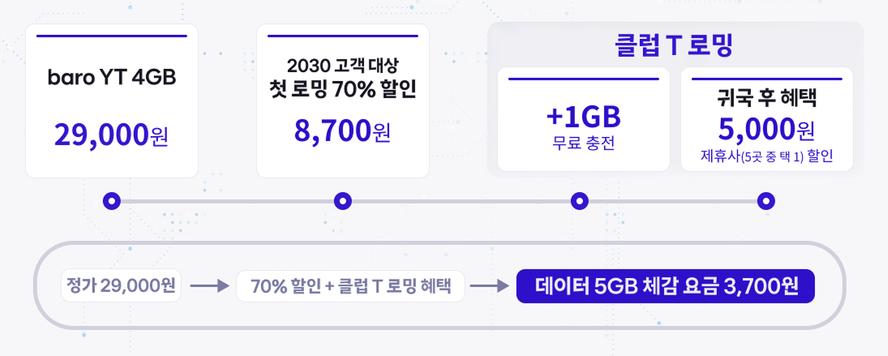
< ’첫 로밍 70% 할인’ 프로모션 및 ‘클럽 T 로밍’ 혜택 적용 예시 >

아울러 ‘바로 6GB’ 등 바로 요금제 4종 및 ‘바로 YT 7GB’ 등 바로 YT 요금제 4종을 이용하는 모든 고객에게 기존 요금 그대로 최대 16GB의 데이터를 추가 제공 중이다. 또한, 제공량이 소진된 후에도 최대 1Mbps 속도로 서비스를 계속 이용할 수 있어, 여행 중 부담 없는 데이터 사용이 가능하다.

국내에서 가족·친구들과 함께하는 여름 휴가·나들이를 계획 중인 고객을 위한 T 멤버십 혜택도 다양하게 준비됐다.

오늘(13일)부터 17일까지 진행되는 ‘T day Week2’는 여름 휴가 시즌에 맞춰 ‘SUMMER LUCKY WEEK’로 운영된다.

T 멤버십 고객은 ▲캐리비안 베이 대인 종일권 50% 할인 및 재킷 무료 대여 ▲오션월드 이용권 50% 할인 등 레저시설 방문 시 다양한 혜택을 받을 수 있다.

특히, VIP 고객은 ‘럭키찬스’를 통해 서울·부산·강릉·제주 등 전국 4개 지역의 대표 5성급 호텔 숙박권 응모 이벤트에 참여할 수 있다. SKT는 추첨을 통해 총 100명에게 서울 워커힐 호텔앤리조트, 파크 하얏트 부산 등 7개 호텔의 숙박권을 제공한다.

한편, T 멤버십 신규 상시 제휴처로 ‘해커스’, ‘플래시백 계림’, ‘오붓’이 합류하면서, 자기계발부터 문화 체험, 웰니스 등 라이프스타일에 맞춘 혜택이 추가됐다.

7월 혜택에 대한 자세한 내용은 T 멤버십 홈페이지(sktmembership.tworld.co.kr)와 T 멤버십 앱에서 확인할 수 있다.

윤재웅 SKT 프로덕트&브랜드본부장은 “여름 휴가철을 맞아 해외여행을 준비하는 고객은 물론 국내 여행과 나들이를 즐기는 고객을 위한 맞춤 혜택들을 준비했다”며, “앞으로도 고객의 다양한 라이프스타일에 맞춘 차별화된 혜택을 지속 확대하겠다”고 밝혔다.

※ 사진설명
SK텔레콤은 여름 휴가철을 맞아 해외여행 고객을 위한 T 로밍 프로모션과 국내 여행·나들이 고객을 위한 T 멤버십 혜택을 운영한다고 13일 밝혔다.
[사진 1, 2] SKT 모델이 바로 요금제, 바로 YT 요금제 프로모션 페이지를 살펴보는 모습.
[사진 3] 7월 T 멤버십 ‘T day’ 캘린더.

